Cientistas criam memória artificial com sucesso: estudp
Por Natasha Romanzoti, 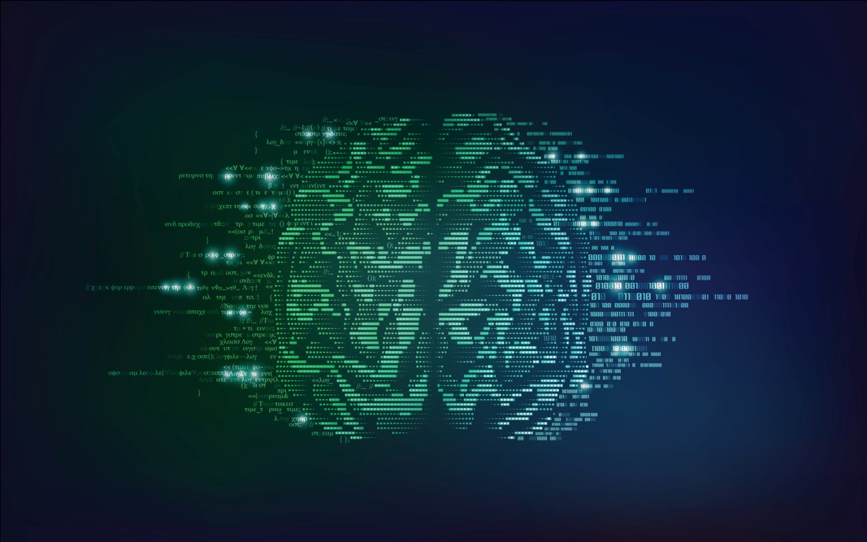
Um novo estudo do Hospital for Sick Children (Canadá), em colaboração com a Universidade de Boston e Universidade de Harvard (EUA), conseguiu criar memórias totalmente artificiais em animais pela primeira vez.
A pesquisa é formidável e um pouco assustadora, uma vez que demonstra a possibilidade de manipular circuitos cerebrais para gerar memórias totalmente separadas de narrativas individuais e na completa ausência de uma experiência real.
- O que os cientistas já sabem sobre como “apagar” memórias

Indistinguível
Os pesquisadores utilizaram engenharia reversa para obter o resultado desejado.
Primeiro, mapearam os circuitos cerebrais que formam uma memória natural. Em seguida, estimularam as células cerebrais de ratos transgênicos utilizando os padrões da memória natural.
Ao fazer isso, os cientistas efetivamente conseguiram criar uma memória artificial, que foi retida e rememorada de forma indistinguível à natural.
Os circuitos cerebrais que normalmente respondem a experiências específicas puderam ser artificialmente estimulados e ligados entre si nessa memória artificial, que por sua vez pôde ser provocada por pistas sensoriais adequadas no ambiente real.
- O cérebro humano reconstrói memórias “em reverso” para recuperá-las

Metodologia
No caso deste estudo, a memória natural foi a associação de um odor específico, o de flores de cerejeira, a um choque nos pés, de forma que os animais aprenderam a evitá-lo.
Para criar a associação, os pesquisadores utilizaram uma técnica sofisticada chamada de optogenética. Trata-se de proteínas sensíveis à luz usadas para estimular neurônios específicos através de fibras ópticas implantadas cirurgicamente.
Os cientistas modificaram os ratos para produzir uma proteína em nervos olfatórios sensíveis à acetofenona (o químico que dá origem ao perfume da flor de cerejeira). Ao associar o choque elétrico com a estimulação optogenética dos nervos olfatórios sensíveis à acetofenona, os pesquisadores basicamente ensinaram os animais a ligar a dor a este odor em particular.
Para imitar a dor nos ratos, os pesquisadores estimularam vias nervosas específicas que levam a uma estrutura conhecida como área tegmentar ventral (ATV), ligada à natureza aversiva do choque no pé em estudos anteriores. Um vírus levou proteínas sensíveis à luz até à ATV.
Ratos que receberam memórias artificiais dessa associação evitaram o odor de flores de cerejeira, respondendo a um cheiro que nunca haviam encontrado e fugindo de um choque que nunca haviam recebido.
- Cientistas pegaram a memória de uma lesma e colocaram em outra

Aplicações
Os resultados têm amplas implicações sociais e éticas, afinal de contas, a memória é a fonte de toda a história pessoal de uma pessoa.
É claro, existem bons motivos para se pesquisar este tipo de coisa – indivíduos podem querer recuperar memórias perdidas em acidentes, ou aqueles sofrendo de transtorno de estresse pós-traumático podem desejar apagar certas lembranças. Isso sem contar as oportunidades de tratamento de doenças ligadas à memória, como o Alzheimer.
Além disso, por ser este o primeiro estudo a criar uma memória completamente artificial, pode ajudar os cientistas a compreender melhor como memórias se formam e podem ser manipuladas.
Nos experimentos, a estimulação elétrica de regiões cerebrais específicas também ativou outras regiões cerebrais conhecidas por estarem envolvidas na formação da memória, incluindo a amígdala basolateral.
- Implante está sendo desenvolvido para aumentar a capacidade da memória humana

Ainda estamos muito longe
Todos os avanços são interessantes, mas é preciso reconhecer que os pesquisadores ainda estão muito longe de criar memórias artificiais em seres humanos.
Para começo de conversa, não somos animais transgênicos como os ratos utilizados no estudo, de forma que todos os implantes cirúrgicos e injeções viriais não serão aplicados em pessoas tão logo.
Apesar disso, existem diversos grupos de pesquisa e governos interessados na manipulação da memória humana e, conforme eles avançam em seus testes, precisaremos discutir as implicações éticas e consequências de tais abordagens.
Um artigo sobre o estudo foi publicado na revista científica Nature. [ScientificAmerican]

